令和２年９月６日大阪狭山市立東小学校で企業プログラム（株式会社クボタ）を活用したおおさか元気広場が開催されました。今回は、市内全ての小学校の児童を対象に募集を行い、抽選で選ばれた30名の児童が「バレーボール教室」を体験しました。
おおさか元気広場通信 令和２年９月６日

新型コロナウイルス感染症及び熱中症対策！

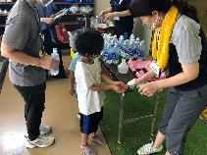
実施にあたり、6名の大阪狭山市の職員が来られ、新型コロナウイルス感染症対策と熱中症対策を行っていました。具体的には、①会場の換気のため、体育館の窓とドアを全開にし、ネットを張る、②市職員・クボタのスタッフ・選手がマウスシールドを着用、③参加者は全員体育館に入る前に検温、④受付で手指消毒、⑤参加児童全員にスポーツドリンクを配布、⑥荷物の置き場を指定、⑦休憩時間には児童に塩分補充のタブレットを配布などです。これ以外にも、休憩時間を3回とり、手指消毒を行うなど、非常に丁寧な対策をされていました。

たくさんの選手が楽しく教えてくれました！

数々の優勝経験を誇るクボタスピアーズの選手11名、監督を含めたスタッフ4名にお越しいただき、30名の児童にバレーボールの楽しさを低学年・高学年ともに丁寧に教えてくださいました。
選手紹介から始まり、軽いランニングや柔軟などのウォーミングアップを行いました。その後ボールを使って遊びの運動から、ボール運びリレーやボール集めゲームなど、児童が夢中になる様々なメニューを行いました。
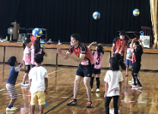
どのメニューも楽しいものばかりで、汗いっぱいになりながらも、子どもたちは真剣な表情や嬉しそうな表情をしていました。
その後も3回の休憩をはさみつつ、パス練習やネットを使ったスパイク練習を行いました。高学年はゲーム形式での練習も行いました。
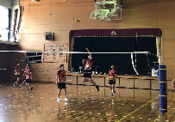
いずれの練習も、選手やスタッフが丁寧に教えてくださり、児童の目がキラキラしていました。
そして最後は選手によるデモンストレーションです。ものすごい迫力に、子どもたちは驚き、喜んでいました。

選手やスタッフとの交流
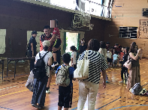
最後に、選手やスタッフと児童全員で記念写真を撮影し、クボタから児童へ記念品のプレゼントがありました。終了後、児童たちは選手にサインをもらったり、一緒に写真を撮ったりして楽しい時間を過ごしました。

[参加した子どもたちの感想]
・バレーのいろいろなやり方を教えてもらえて楽しかった。
・ぼくもＶリーガーになりたいです。
・全部楽しかった。

